二师父网格交易策略和交易记录表

**微信公众号：二师父定投**



为什么要使用网格交易策略？因为市场环境有三种情况：单边波动下跌，单边波动上涨，震荡横盘。如果碰到单边上涨行情，我们肯定是一直持有投资的指数基金到达牛市高估可以获得更多的利润。可是万一碰到震荡行情呢？这时候低买高卖的网格交易策略就更有效。

市场总是难以预测的，不过我们可以两手准备，一部分资金用网格做波段挣钱，一部分资金用来长期持有赚取单边上涨的盈利，二师父投资的资金就是应对多类市场行情的。无论市震荡的行情还是单边上涨的行情，我们都不会错过了。岂不完美。这就是网格交易策略的意义所在。

**1、选择哪些投资品种进行网格交易策略**

单边上涨或者单边下跌的品种都不适合做网格交易策略。二师父精选了5只基金做网格交易策略。这些都是喜欢反反复复上涨下跌的品种。

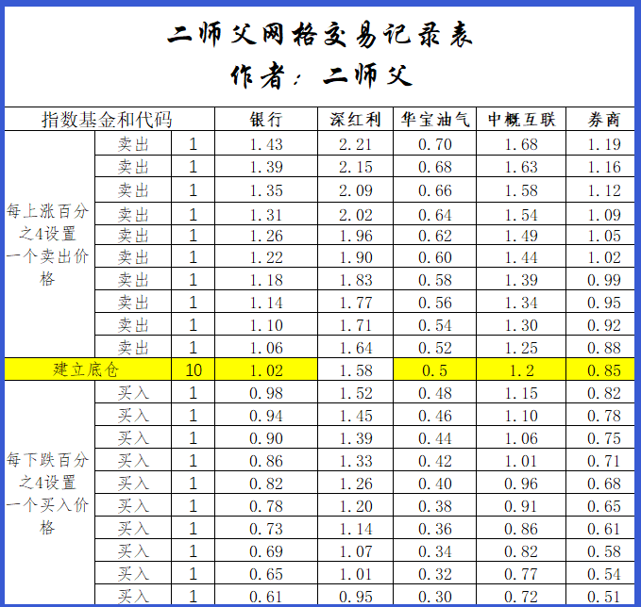

银行，深红利，华宝油气，中概互联，券商。除了银行指数波动小一些，其他的品种波动都异常大，建议大家用小幅资金来尝试网格交易，等待自己熟练应用这个策略之后再来增加定投资金。

**2、底仓和网格大小如何设置**

底仓设置从刚进入低估区再下跌10%即可。可以是估值指标下跌10%，也可以是价格下跌10%。比如银行指数，假设银行指数进入低估区域时候价格为1.13，那么下跌10%以后价格大概是1.02.这个时候就适合建立底仓。这是一个大概的范围，一般低估区域内都能够建立底仓，只不过，底仓建立过早后面可能浮亏较大，一般人心理承受不了，所以保守的朋友可以在指数基金进入低估区下跌10%-20%以后开始建立底仓。这样回撤就会非常小了。

另外关于网格点的设置，二师父采用的是价格每下跌4%加仓一次。这个大家可以自行设置，保守的朋友网眼可以设置大一些，比如5%到8%，激进的朋友可以将网眼设置2%到3%，自己在实践过程中总结出适合自己的网格点。二师父负责把策略和方法传授给你，但是具体的细节设置还是需要实事求是。

**3、网格交易是否浪费时间**

很多读者说自己工作繁忙，没有时间盯盘来进行场内网格交易。而且白天一直沉迷于工作，等着想起来要买入的时候已经收盘了。这可如何是好呢？

华宝证券可以解决大家这个问题，现在华宝证券可以实现自动挂单网格交易，只要自己设定好交易的价格，把触发的买入价格和卖出价格分别设置好，建立网格交易条件单，系统就能够自动帮助你进行交易，省时省力。

这是懒人投资者的福音，如果有兴趣的同学可以开个户尝试下网格交易，二师父这里有华宝证券的福利开户渠道，后台回复股票就可以获取了。